**COPD**

1. **Tốt nghiệp**
2. [TN 2018 L2 – 3] Bệnh nhân nam 59 tuổi chưa từng bệnh gì, hút thuốc lá 20 năm 1 gói/ngày. Khó thở khi gắng sức nửa năm nay. M 84l/phút. Huyết áp 120/70mmHg. Khám tim đều, phổi trong. Khò khè đều 2 phế trường khi làm dung tích sống gắng sức. Chẩn đoán nào nhiều khả năng nhất?
3. Suy tim.
4. Tràn khí màng phổi 2 bên.
5. Bệnh phổi tắc nghẽn mạn tính.
6. Khí phế thủng.
7. Tâm phế mạn.

Slide 6/COPD ổn định

Bệnh nhân > 40 tuổi, hút thuốc lá nhiều, khó thở khi gắng sức nửa năm nay, khò khè đều 2 phế trường => Sure COPD.

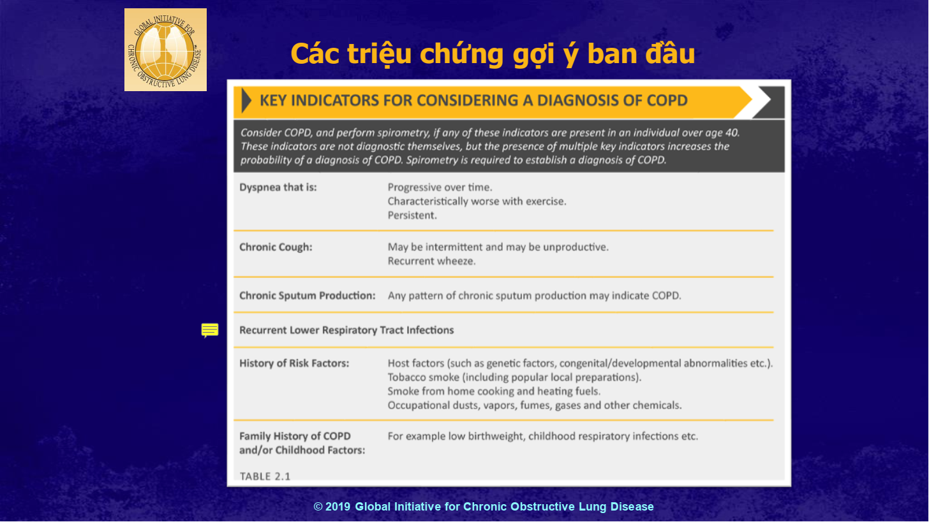

1. [TN 2018 L2 – 4] Corticoid hít hoặc khí dung trong đợt cấp của bệnh phổi tắc nghẽn mạn tính: điều nào sau đây đúng?
2. Tốt cho mọi trường hợp bệnh nhân bệnh phổi tắc nghẽn mạn tính đợt cấp.
3. Chỉ cần dùng corticoid hít liều thấp vẫn có hiệu quả.
4. Chỉ cần dùng 1 lần/ngày giống đường uống.
5. Rẻ tiền hơn corticoid toàn thân.
6. Giảm tác dụng phụ trên dạ dày so với corticoid uống.

Slide 78/COPD ổn định

Chỉ có corticoid uống mới có lợi trong đợt cấp COPD thôi nên câu A,B,C loại. D thì ai cũng biết ICS phải mắc hơn mấy viên prednisolone rẻ rồi. Câu E trong tác dụng phụ của ICS không thấy viêm loét dạ dày, corticoid uống thì sure có rồi.

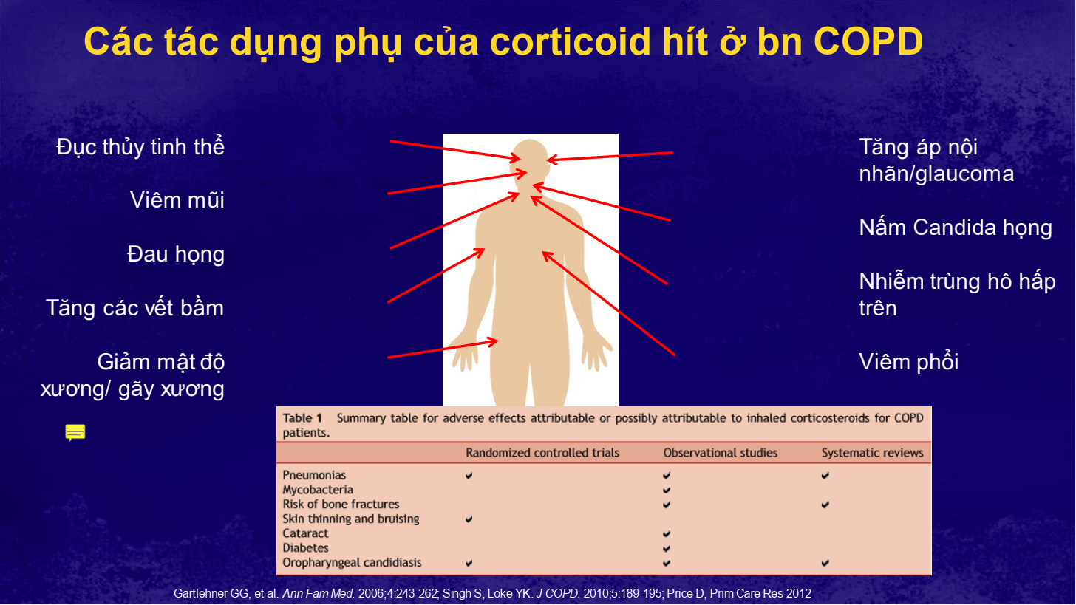

1. [TN 2019 – 5] Đặc điểm nào không giúp chẩn đoán bệnh phổi tắc nghẽn mạn tính:
2. Tiền sử gia đình bệnh phổi tắc nghẽn mạn tính.
3. Tiền sử cân nặng thấp lúc sanh, nhiễm trùng hô hấp thời ấu thơ.
4. Ho cấp tính có thể từng đợt và không có đàm.
5. Khò khè tái phát.
6. Nhiễm trùng hô hấp dưới tái phát.

Slide 6/COPD ổn định.

Có thể từng đợt và không có đàm thì đúng nhưng phải là ho mạn tính.



1. [Tốt nghiệp 2018 L1 – 23] Hô hấp ký giúp chẩn đoán có tắc nghên khi đạt tỉ lệ nào sau đây?
2. FEV1/FEV1 dự đoán < 100%
3. FEV1/FVC < 70%
4. PEF/PEF dự đoán < 80%
5. FEV1/TLC < 60%
6. FEV1 < 80% FEV1 dự đoán

Slide 13/COPD ổn định.

Câu này năm 4 học miết rồi.

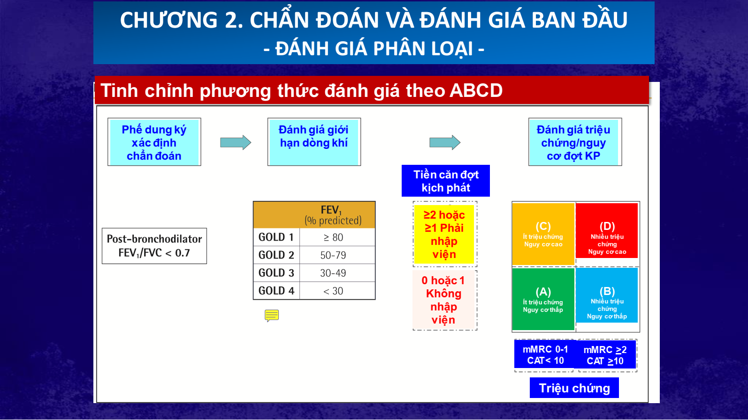

1. [Tốt nghiệp 2018 L1 – 24] Thuốc dãn phế quản dạng hít nào dưới đây **KHÔNG** được khuyến cáo hàng đầu điều trị cho bệnh nhân bị bệnh phổi tắc nghẽn mạn nhóm D giai đoạn ổn định?
2. Formoterol/Budesonide
3. Salmeterol/Fluticasone
4. Indacaterol
5. Tiotroprium
6. Theophilline

Slide 68/COPD ổn định.

LAMA, LABA, LAMA+LABA, LABA+ICS đều được khuyến cáo, có cái theophylline chắc chắn không phải khuyến cáo hàng đầu rồi.

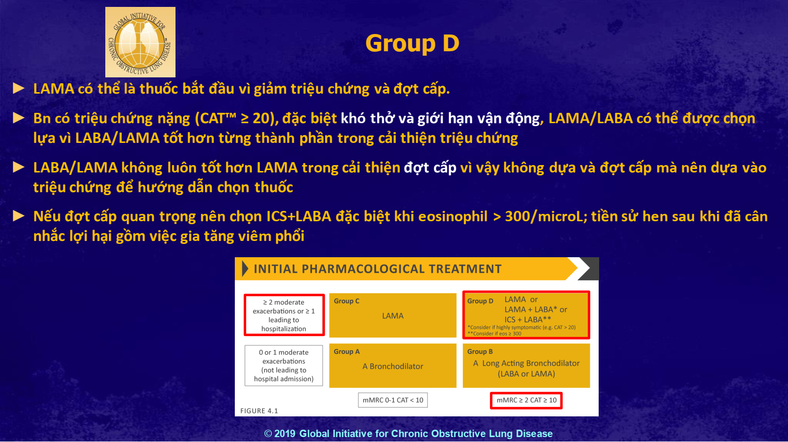

1. **Liên thông**
2. [Liên thông 2018 – 31] Đặc điểm nào **KHÔNG** giúp chẩn đoán bệnh phổi tắc nghẽn mạn tính?
3. Tiền sử gia đình bệnh phổi tắc nghẽn mạn tính
4. Tiền sử cân nặng thấp lúc sanh, nhiễm trùng hô hấp thời thơ ấu
5. Ho cấp tính có thể từng đợt và không có đàm
6. Khò khè tái phát
7. Nhiễm trùng hô hấp dưới tái phát

Slide 6/COPD ổn định.

Có thể từng đợt và không có đàm thì đúng nhưng phải là ho mạn tính.



1. [Liên thông 2019 – 5] Ho khạc đàm trong bệnh phổi tắc nghẽn mạn tính có đặc điểm nào quan trọng nhất:
2. Vào buổi sáng
3. Đàm trắng nhầy hoặc đục
4. Đàm lượng nhiều
5. Kèm khó thở
6. Kéo dài

Điều trị học nội khoa trang 323.

Câu này A,B,E đều là đặc điểm của COPD. Đặc biệt A với B là điển hình của viêm phế quản mạn nhưng đề hỏi đặc điểm quan trọng nhất thì vẫn nghĩ kéo dài là quan trọng nhất để chẩn đoán COPD.

1. [Liên thông 2019 – 6] BN nam 53 tuổi, chẩn đoán bệnh phổi tắc nghẽn mạn tính đang điều trị thường xuyên từ 2 năm nay. 2 tháng nay bênh nhân ho khạc đàm và khó thở diễn tiến nặng hơn, kèm ho ra ít máu nên mới chịu ngưng thuốc lá hoàn toàn, sụt cân 6kg. Nguyên nhân nào được nghĩ đến nhiều nhất khiến bệnh trở nặng trong 2 tháng qua:
2. Tâm phế mạn
3. Sụt cân nhanh
4. Lao phổi
5. Ung thư phổi
6. Ngưng thuốc lá

Bệnh nhân 53 tuổi ho ra máu => có thể là lao phổi hoặc ung thư phổi. Bệnh nhân không có hội chứng nhiễm lao chung => Ít nghĩ lao. COPD 2 năm vẫn hút thuốc lá thường xuyên, mà triệu chứng nặng lên, sụt cân phải nghĩ đến ung thư phổi hay NMCT => Chọn D.

1. [Liên thông 2019 – 7] BN đợt cấp bệnh phổi tắc nghẽn mạn tính vào cấp cứu trong tình trạng bứt rứt, vật vã. Sau khi phun khí dung và thở oxy, bệnh nhân lơ mơ, tím tái, hỏi không trả lời, phổi giảm ran rít ngáy, giảm phế âm nặng, kém di động. Chọn xử trí nào?
2. Thử đường huyết mao mạch
3. Đặt nội khí quản và bóp bóng
4. Thử khí máu động mạch
5. Bricanyl (terbutalin) 0,5mg 1 ống tiêm dưới da và Diaphylline (aminophylline) 240mg trong 250ml truyền tĩnh mạch
6. Magnesulfate 15% 10ml trong Natriclorua 0,9% 100ml truyền tĩnh mạch C giọt/phút

Câu này sao giống bên SHH cấp hơn, vô ngưng thở đến nơi nên chắc đặt nội khí quản bóp bóng phải làm liền rồi chứ thử khí máu động mạch gì nữa.

1. **Nội trú**
2. [NT 2016 – COPD 1] Chọn thuốc COPD nhóm A: SABA or SAMA prn

Slide 57/COPD ổn định.

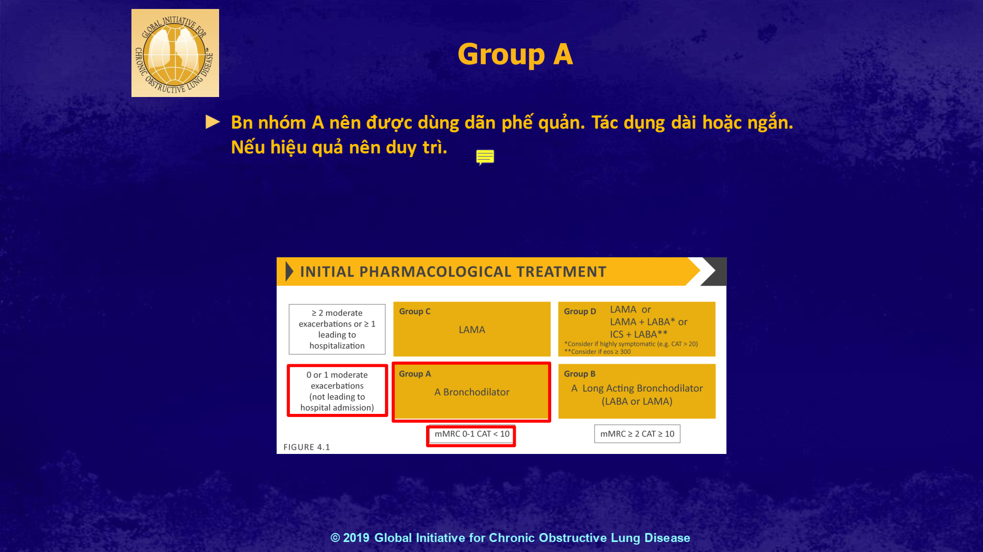

1. [NT 2016 – COPD 2] Chọn thuốc COPD nhóm B: LAMA or LABA

Slide 59/COPD ổn định.

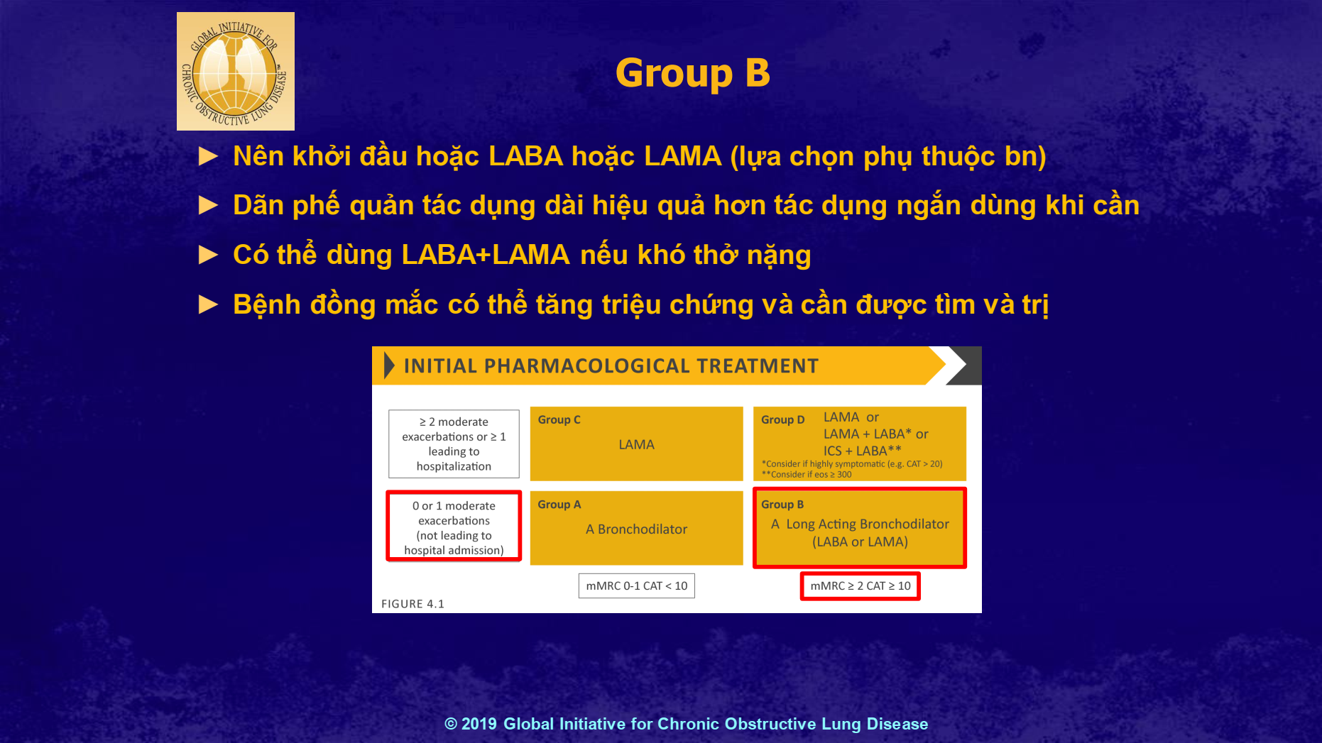

1. [NT 2016 – COPD 3] Chọn thuốc COPD nhóm C: LABA + corticoid or LAMA

Slide 63/COPD ổn định.

Khởi đầu bằng LAMA, có thể LAMA + LABA.

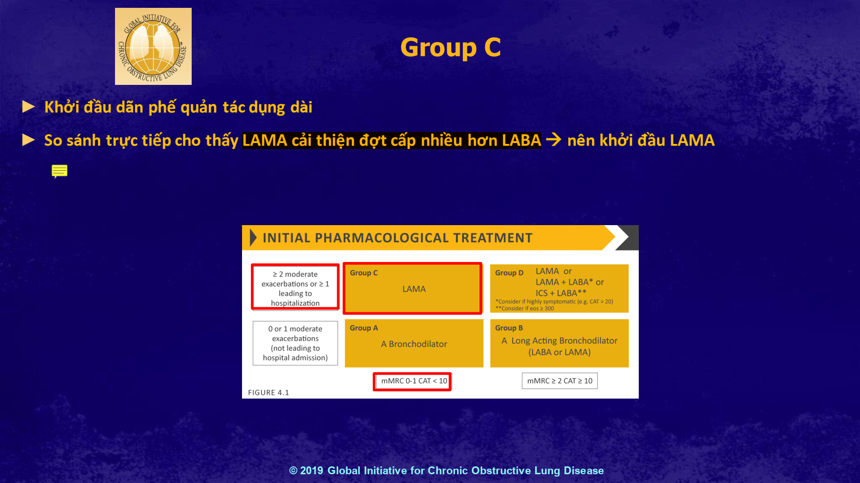

1. [NT 2016 – COPD 4] Theophylline là thuốc được lựa chọn đầu tay ở BN nhóm nào: không có nhóm nào

Slide 54/COPD ổn định

Theo bảng này thì không phải lựa chọn đầu tay của bất kì nhóm nào.

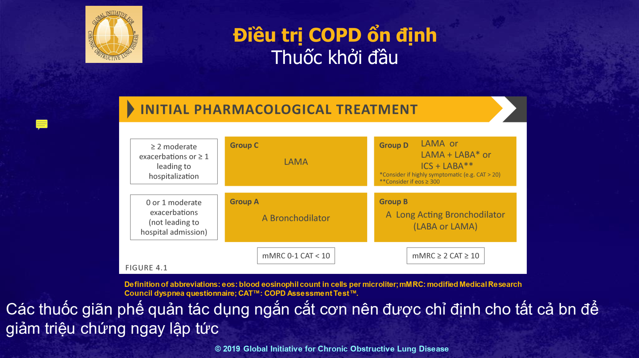

1. [NT 2016 – COPD 5] Theophylline có thể là thuốc thay thế ở BN nhóm nào: tất cả các nhóm

Câu này không biết, lúc giảng thầy không nói rõ nhóm nào nhưng chỉ nói là Theophylline có cải thiện FEV1 và O2/CO2 máu nên có thể tất cả các nhóm đều dùng được?

Slide 49/COPD ổn định.

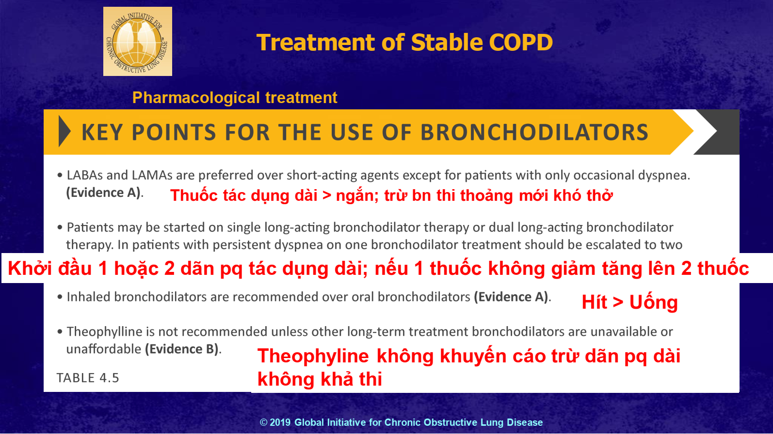

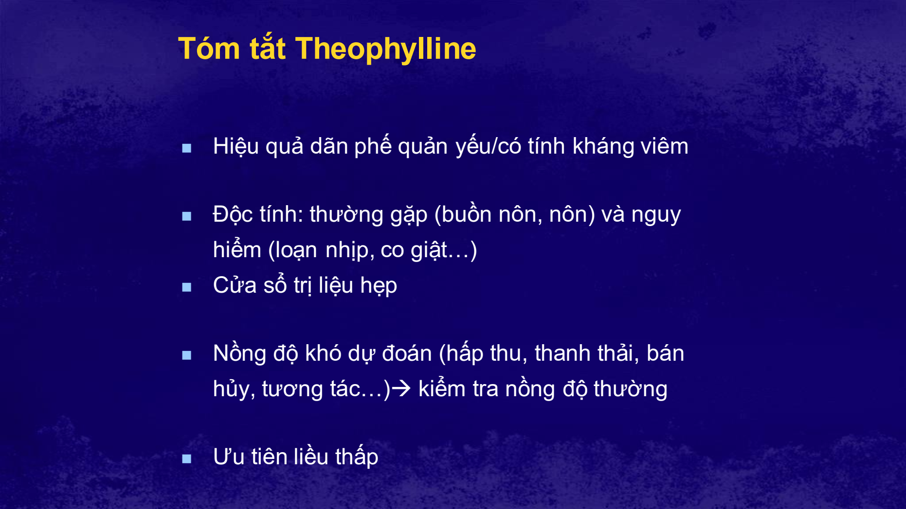

[NT 2018 – 33] Bệnh nhân đợt cấp bệnh phổi tắc nghẽn mãn tính vào cấp cứu trong tình trạng bứt rứt, vật vã. Sau khi phun khí dung và thở oxy, bệnh nhân lơ mơ, tím tái, hỏi không trả lời, phổi giảm ran rít ngáy, giảm phế âm nặng, kém di động. Chọn xử trí nào?

1. Thử đường huyết mao mạch
2. Đặt nội khí quản và bóp bóng
3. Thử khí máu động mạch
4. Bricanyl (terbutalin) 0,5mg 1 ống tiêm dưới da và Diaphilline (aminophylline) 240mg trong 250ml truyền tĩnh mạch
5. Magnesulate 15% 10ml rong Natriclorua 0,9% 100ml truyền tĩnh mạch C giọt/phút

Câu này sao giống bên SHH cấp hơn, vô ngưng thở đến nơi nên chắc đặt nội khí quản bóp bóng phải làm liền rồi chứ thử khí máu động mạch gì nữa.

1. [NT 2017 – 75] BN nam, 59 tuổi chưa từng bệnh gì, hút thuốc lá 20 năm 1 gói/ngày. Khó thở khi gắng sức ½ năm nay. M 84lần/phút. HA 120/70mmHg. Khám tim đều, phổi trong. Khò khè khi làm dung tích sống gắng sức đều 2 phế trường. Chẩn đoán nhiều khả năng nhất?
2. Suy tim
3. Tràn khí màng phổi 2 bên
4. COPD
5. Khí phế thủng
6. Tâm phế mạn

Slide 6/COPD ổn định

Bệnh nhân > 40 tuổi, hút thuốc lá nhiều, khó thở khi gắng sức nửa năm nay, khò khè đều 2 phế trường => Sure COPD.



1. **Chuyên khoa**
2. [Chuyên khoa 1 anh Huy – 6] Khởi trị COPD nhóm D

Slide 68/COPD ổn định.

LAMA, LAMA+LABA, LABA+ICS.

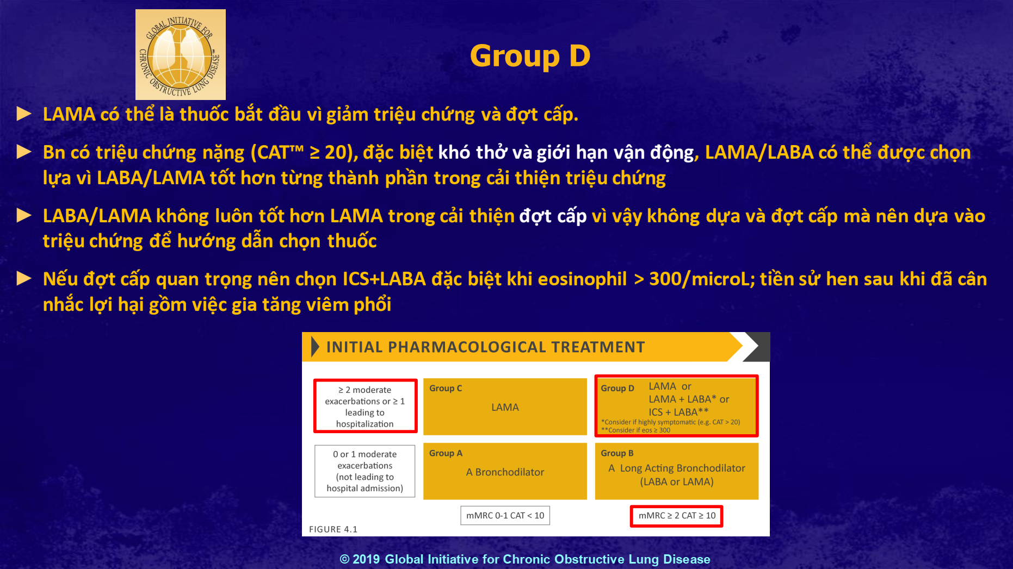

1. [Chuyên khoa 1 anh Huy – 7] Lựa chọn thuốc khởi trị COPD nhóm D

Slide 68/COPD ổn định.

LAMA, LAMA+LABA, LABA+ICS.



1. [Chuyên khoa 1 2014 – 73] Những yếu tố nào ảnh hưởng đến ngưỡng xuất hiện đợt cấp COPD, ngoại trừ:
2. Suy chức năng phổi nặng
3. Ngưng hút thuốc lá
4. Phản ứng quá mức của phế quản
5. Tăng tiết dịch nhầy kéo dài
6. Suy giảm các cơ chế bảo vệ

Điều trị học Nội Khoa trang 326,327.

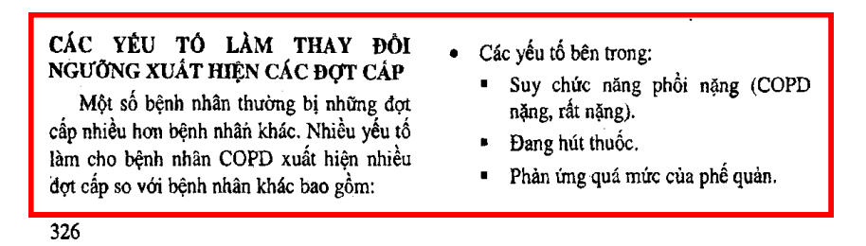

1. [Chuyên khoa 1 2014 – 74] Những thuốc nào thường được dùng cho bệnh nhân đợt cấp COPD nhập viện, ngoại trừ:
2. Ipratropium/ fenoterol phun khí dung
3. Terbutaline tiêm dưới da
4. Aminophylline truyền TM
5. Ipratropium/ salbutamol phun khí dung
6. Adrenaline phun khí dung

Slide 87/COPD ổn định.

Aminophylline là một hợp chất của thuốc giãn phế quản theophylline với ethylenediamine theo tỷ lệ 2:1. Ethylenediamine cải thiện khả năng hòa tan và aminophylline thường được tìm thấy dưới dạng dihydrate.[1]

Aminophylline ít mạnh hơn và tác dụng ngắn hơn so với theophylin. Công dụng phổ biến nhất của nó là trong điều trị tắc nghẽn đường thở do hen hoặc COPD. Aminophylline là một chất đối kháng thụ thể adenosine không chọn lọc và chất ức chế phosphodiesterase.[2]

Nguồn: Wikipedia.

Câu này không chắc nhưng đáp án sách là E.



1. [Chuyên khoa 1 2014 – 78] Tác dụng phụ thường gặp khi dùng thuốc giãn phế quản kích thích beta 2:
2. Tăng kali máu
3. Hạ kali máu
4. Hạ calci máu
5. Tăng calci máu
6. Cả 4 biến chứng trên đều có thể xảy ra

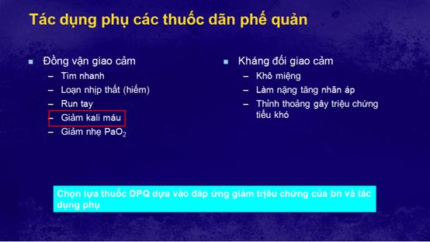

1. [Chuyên khoa 1 2014 – 79] Những thuốc sau đây thuộc nhóm anticholinergic:
2. Aminophylline
3. Ipratropium
4. Salbutamol
5. Epinephrine
6. Metylprednisolone

Slide 46/COPD ổn định. Học thuộc time.

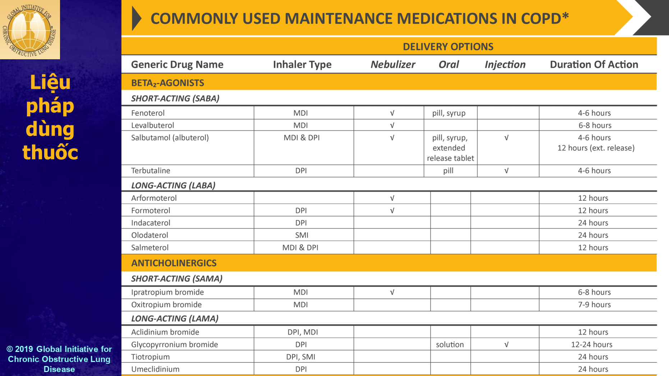

1. **[Chuyên khoa 1 2014 – 80] Liều tấn công của Diaphylline:**
2. 50 mg/kg
3. 15 mg/kg
4. 5 mg/kg
5. 0,5 mg/kg
6. 500 mg

Đáp án câu trắc nghiệm trong sách Điều Trị Học bài COPD, lên google search cũng ra như vậy. Đáp án sách câu 18/Trang 334.

1. [Chuyên khoa 1 2014 – 81] Trong đợt cấp COPD, triệu chứng khó thở cần phân biệt:
2. Cơn hen phế quản
3. Dị vật phế quản
4. Thuyên tắc phổi
5. A và B đúng
6. A,B,C đúng

Bệnh học Nội Khoa trang 307,308.

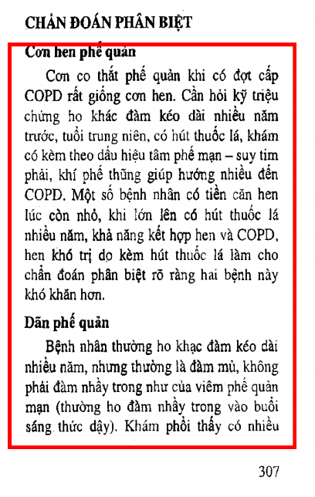

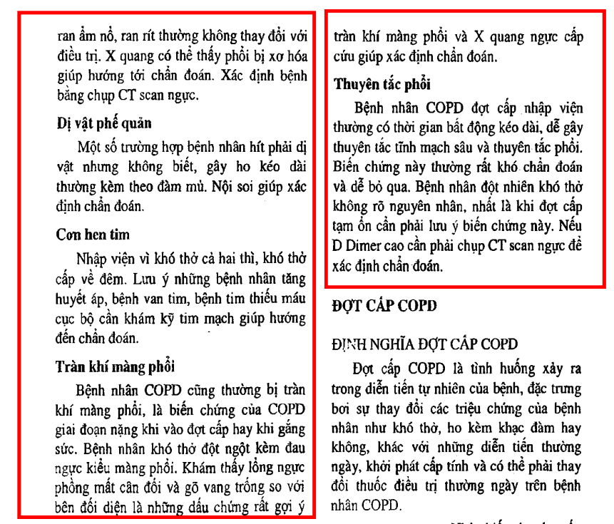

1. [Chuyên khoa 1 2014 – 90] Trước BN COPD có đợt kịch phát tái khám, dừa vào tiêu chí nào sau đây nên cho BN nhập viện điều trị nội trí. Chọn câu sai:
2. Khó thở tăng không đáp ứng với điều trị ngoại trú trước đó.
3. Xanh tím, tần số thở 25 lần/phút.
4. Định nhổ răng.
5. Tri giác lú lẫn.
6. A,B,C đúng.

Điều trị học Nội Khoa trang 327.

Câu này không biết cái ý nhổ răng có dùng gây tê thì có phải chỉ định nhập viện không.

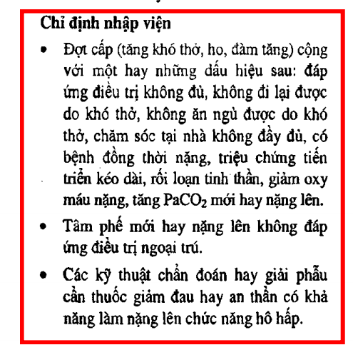

1. **Y6**
2. [Y6 2017 – 51] COPD nhóm C ưu tiên lựa chọn
3. Salmeterol.
4. Bambuterol.
5. Ipratropium.
6. Tiotropium.

Slide 46,63/COPD ổn định.

Khởi đầu bằng LAMA, có thể LAMA + LABA.

Học thêm cái bảng thấy Tiotropium là LAMA.





1. [Y6 2017 – 52] Bệnh nhân COPD tập vật lý trị liệu hô hấp nhằm:
2. Tăng khó thở.
3. Tăng chất lượng cuộc sống.
4. Tăng nguy cơ vào đợt cấp
5. Tăng số đợt cấp, trầm cảm.

Slide 31/COPD ổn định.

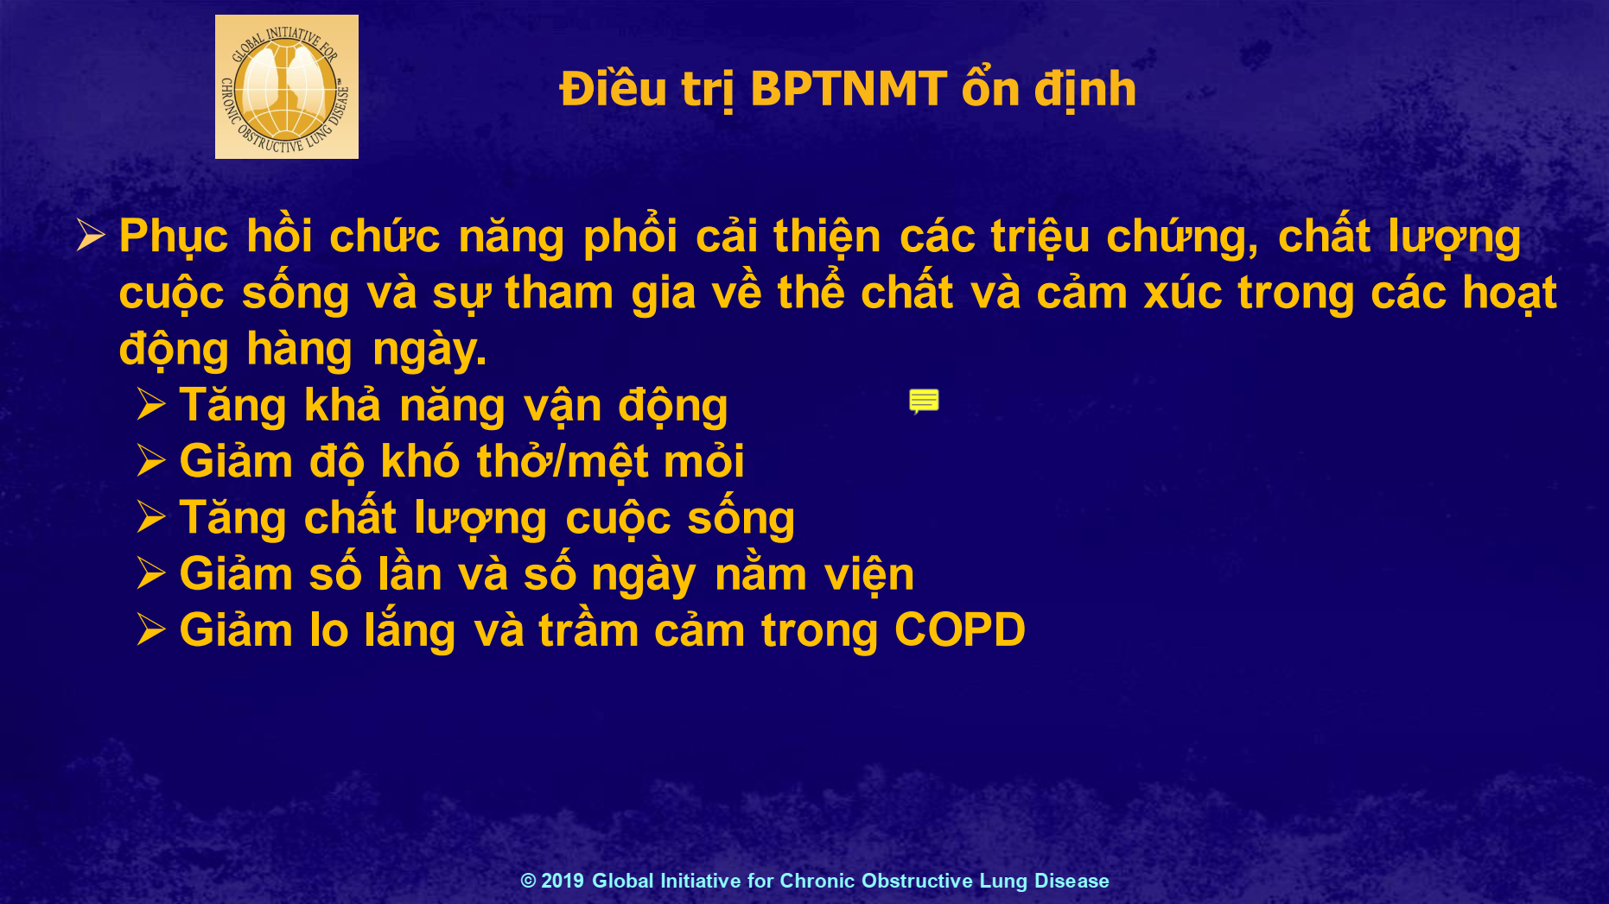

1. [Y6 2017 thi lại – 40] Mục tiêu điều trị COPD:
2. Đợt cấp và giảm vào đợt cấp.
3. Tăng chất lượng cuộc sống.
4. …
5. …
6. Tất cả.

Slide 15/COPD ổn định.

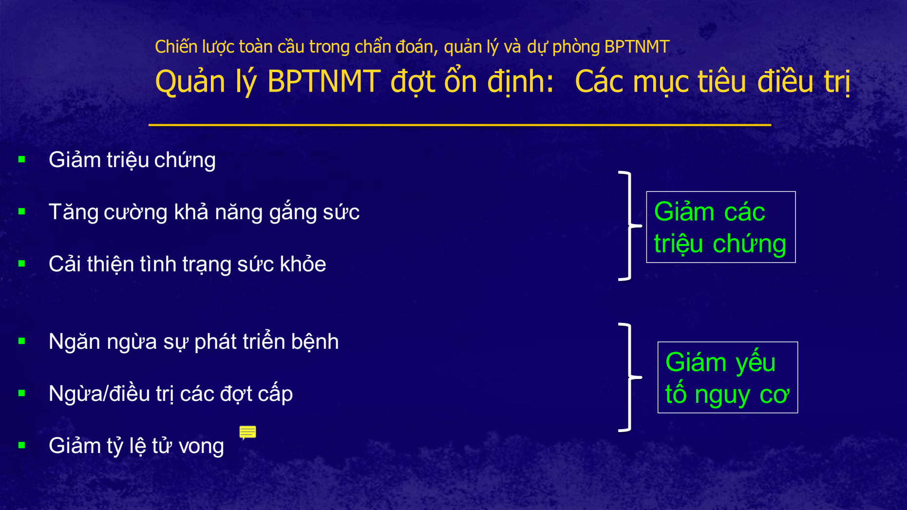

1. [Y6 2017 thi lại – 41] Thở oxy trong COPD:
2. Cần thiết và theo dõi bằng khí máu động mạch.
3. Cần đặt nội khí quản thở máy.
4. …

Thấy đáp án A với B => Nghĩ là thở oxy trong đợt cấp => Theo dõi bằng khí máu động mạch => Chọn A.

1. [Y6 2017 thi lại – 42] Tiêu chuẩn đợt cấp:
2. Tăng khó thở.
3. Tăng đàm.
4. Đàm đổi màu.
5. Cả 3
6. 2/3.

Slide 14/Đợt cấp COPD. Đề bị thiếu. Mấy anh chị chọn E.

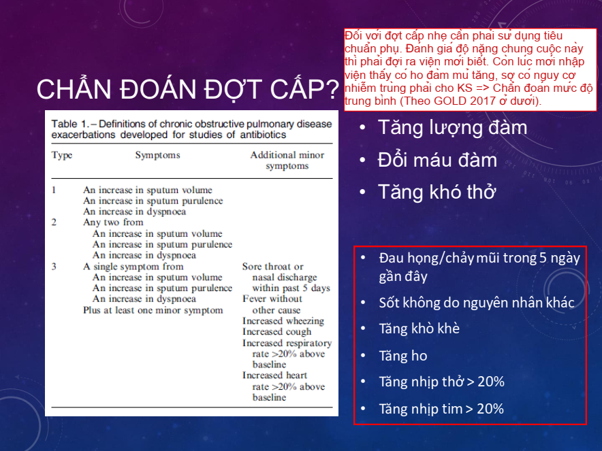

1. [Y6 2017 L1 – 14] Bệnh nhân COPD có chỉ định thở oxy tại nhà phải thở bao nhiêu trong 1 ngày:
2. Ít nhất 12h/ngày.
3. Thở oxy ngắt quãng.
4. Ít nhất 6h/ngày.
5. Ít nhất 18h/ngày.
6. Thở oxy 24h.

Note Slide 37/COPD ổn định.

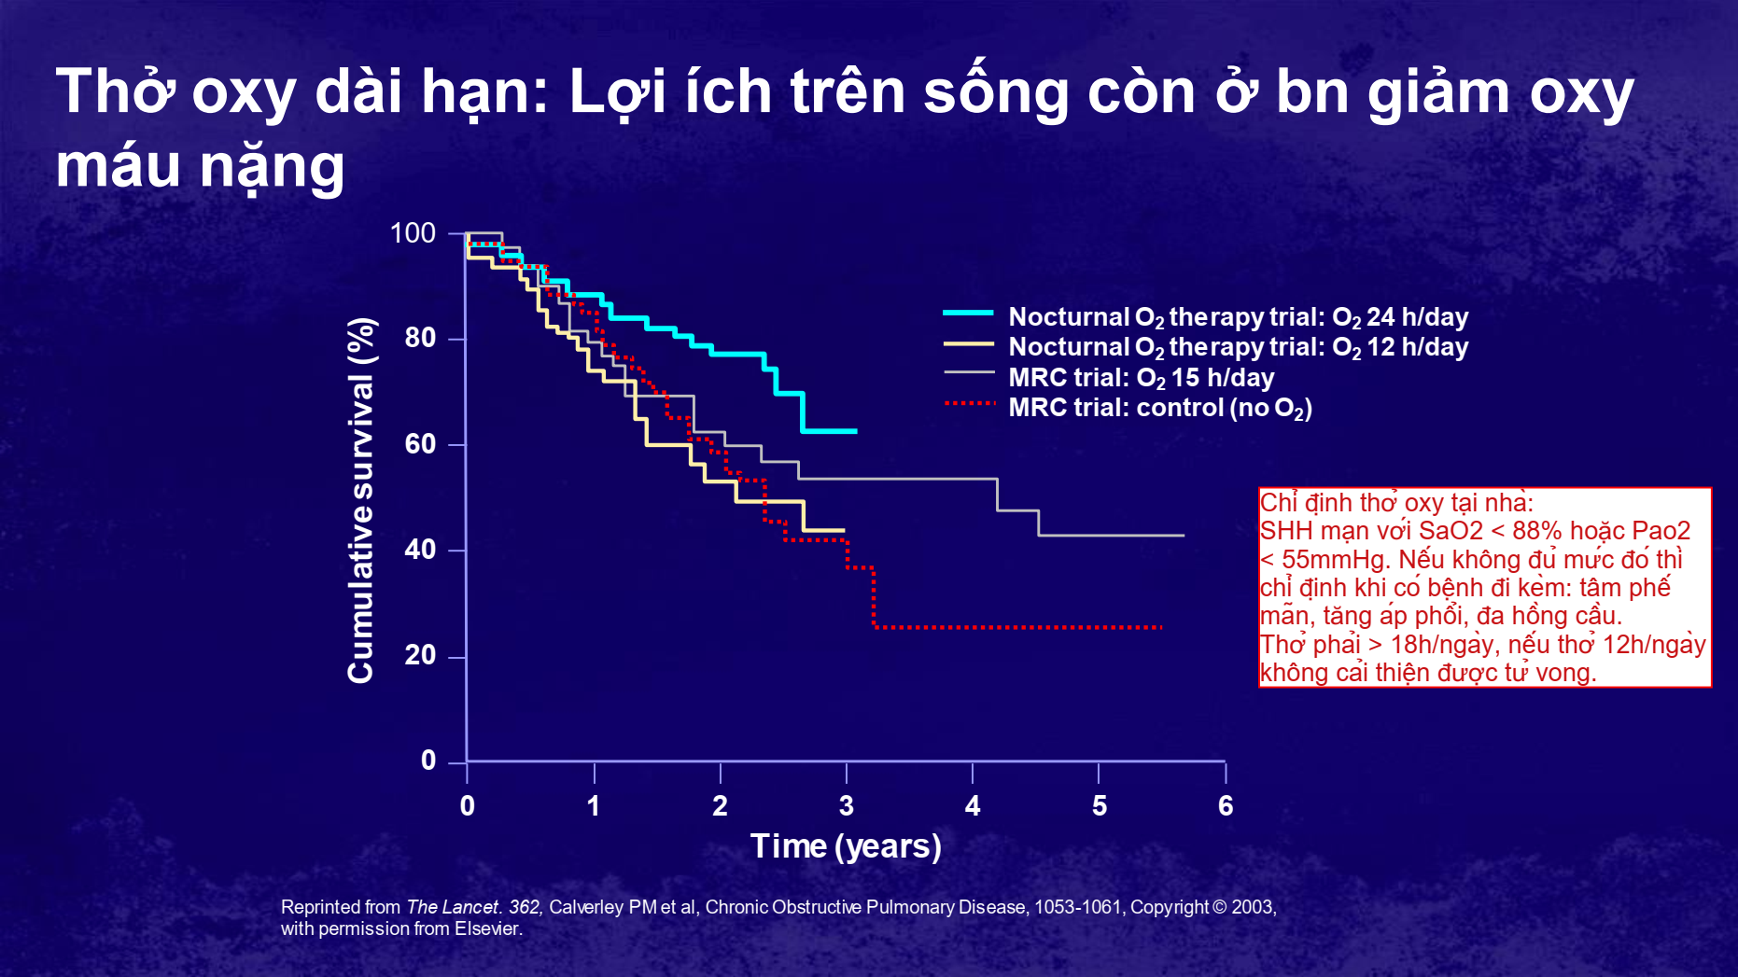

1. [Y6 2017 L1 – 15] Thuốc dãn phế quản dạng hít không dùng trên bệnh nhân COPD nhóm D giai đoạn ổn định:
2. Salmeterol/Fluticasone.
3. Formoterol/Budesonide
4. Aminophylin.
5. Theophylin.
6. Indacaterol.

Đáp án đề tốt nghiệp ở trên.

1. [Y6 2017 L1 – 16] Trên bệnh nhân đợt cấp COPD, CHỌN CÂU SAI:
2. Tỉ lệ có thể điều trị tại nhà là 20%.
3. Tỉ lệ nhập cấp cứu là 22-32%.
4. Tỉ lệ nhập ICU có nguy cơ tử vong là 24%.
5. Tỉ lệ cần đặt nội khí quản có nguy cơ tử vong là 40%.
6. Tỉ lệ vào đợt cấp có nguy cơ tái phát là …….

Slide 6/Đợt cấp COPD.

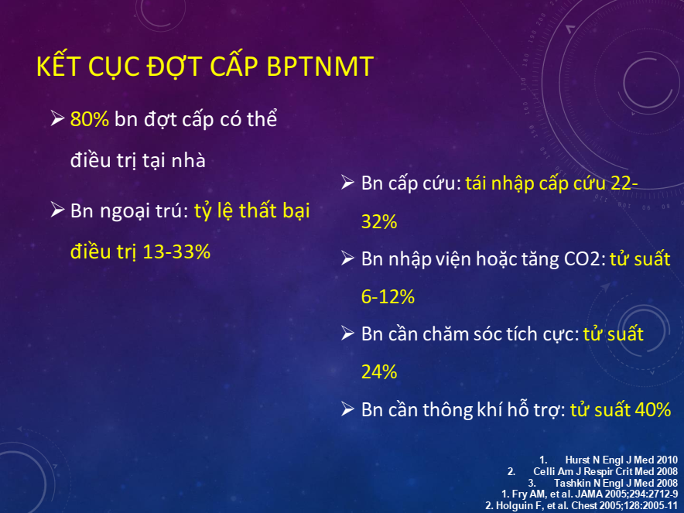

1. [Y6 2017 L1 – 17] Bệnh nhân COPD. Chọn câu đúng
2. Sử dụng corticoid hít là điều trị căn bản.
3. Sử dụng đồng vận beta 2 tác dụng dài đối với điều trị COPD nhóm B,C,D.
4. Chỉ định ngưng hút thuốc lá với mọi bệnh nhân.
5. Chỉ định tập vận động, vật lý trị liệu đối với mọi bệnh nhân.

Note Slide 34/COPD ổn định.

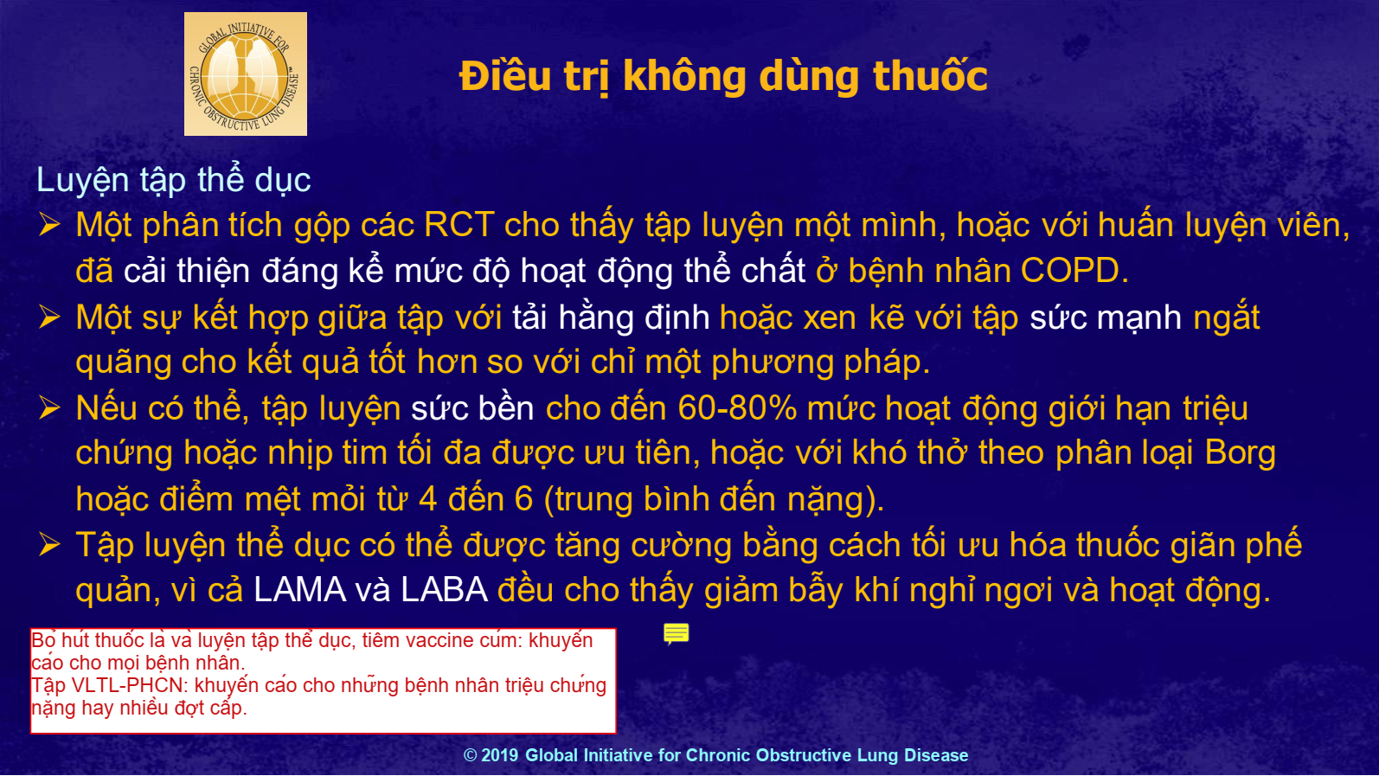

1. [Y6 2018 – 23] Bệnh nhân xài Salmeterol/fluticasone, bị viêm phổi 2 lần
2. Fluticasone làm tăng tỉ lệ viêm phổi.
3. Salmeterol làm tăng tỉ lệ viêm phổi.
4. Fluticasone làm tăng viêm phổi, salmeterol bảo vệ.
5. Cả 2 đồng thời làm tăng tỉ lệ viêm phổi.
6. …

Slide 78/COPD ổn định.

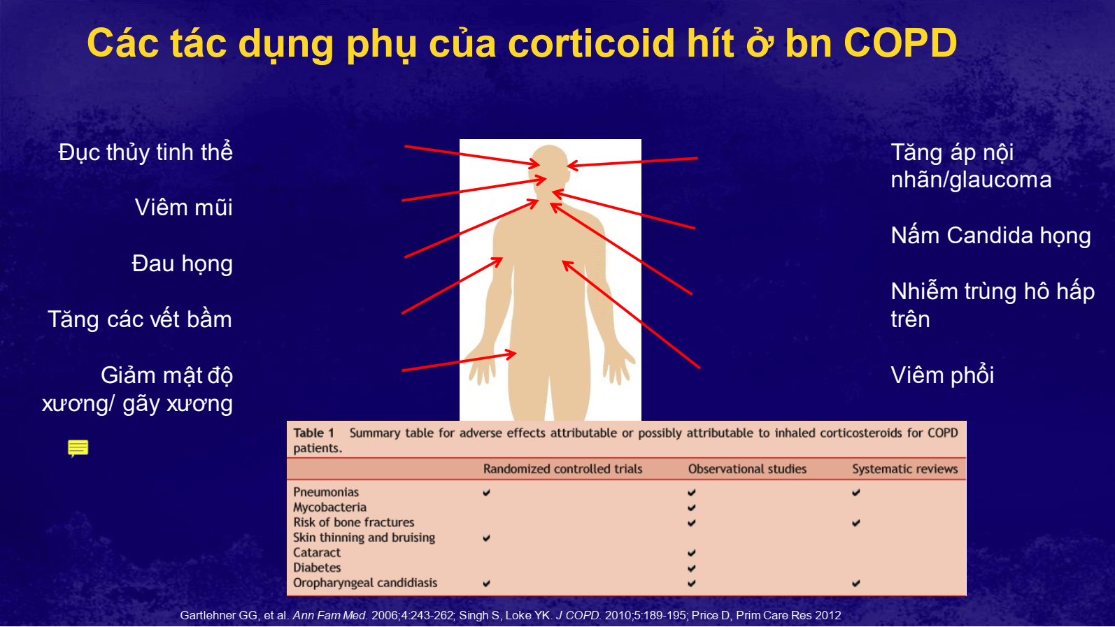

1. [Y6 2018 – 24] Bệnh nhân đợt cấp COPD, lên cơn tím tái, lơ mơ, lồng ngực im lìm, hết rít (giống đề)
2. Đặt nội khí quản bóp bóng.
3. Khí máu động mạch xem có cần đặt NKQ không.
4. Terbutaline TDD.
5. MgSO4 truyền tĩnh mạch.

Câu này sao giống bên SHH cấp hơn, vô ngưng thở đến nơi nên chắc đặt nội khí quản bóp bóng phải làm liền rồi chứ thử khí máu động mạch gì nữa.

1. [Y6 2018 – 25] Corticoid hít so với corticoid toàn thân -> ít tác dụng lên dạ dày hơn corticoid toàn thân.

Slide 78/COPD ổn định

Chỉ có corticoid uống mới có lợi trong đợt cấp COPD thôi nên câu A,B,C loại. D thì ai cũng biết ICS phải mắc hơn mấy viên prednisolone rẻ rồi. Câu E trong tác dụng phụ của ICS không thấy viêm loét dạ dày, corticoid uống thì sure có rồi.



1. [Y6 2017 – 38] Bệnh nhân bệnh phổi tắc nghẽn mạn tính nhóm A. Các chỉ định thuốc có thể dùng, **NGOẠI TRỪ:**
2. LABA.
3. LAMA.
4. SAMA.
5. SABA.
6. Corticoid hít.

Slide 57/COPD ổn định.



1. [Y6 2017 – 39] Phẫu thuật cắt kén khí trên bệnh nhân bệnh phổi tắc nghẽn mạn tính:
2. Giúp giảm tỷ lệ tử vong.
3. Giúp giảm khó thở ở một số bệnh nhân.
4. Hoàn toàn giống phẫu thuật giảm thể tích phổi.
5. Chỉ nen thực hiện ở bệnh nhân nam.
6. Chỉ dành cho người lớn tuổi.

Câu này theo slide cũ của thầy thì chỉ thấy giảm khó thở, không thấy cải thiện tỉ lệ tử vong mà còn có nguy cơ tử vong 2.3-12.5%. Slide mới thì không có chỗ này mà lúc giảng thì thầy nói là có cải thiện tử vong???

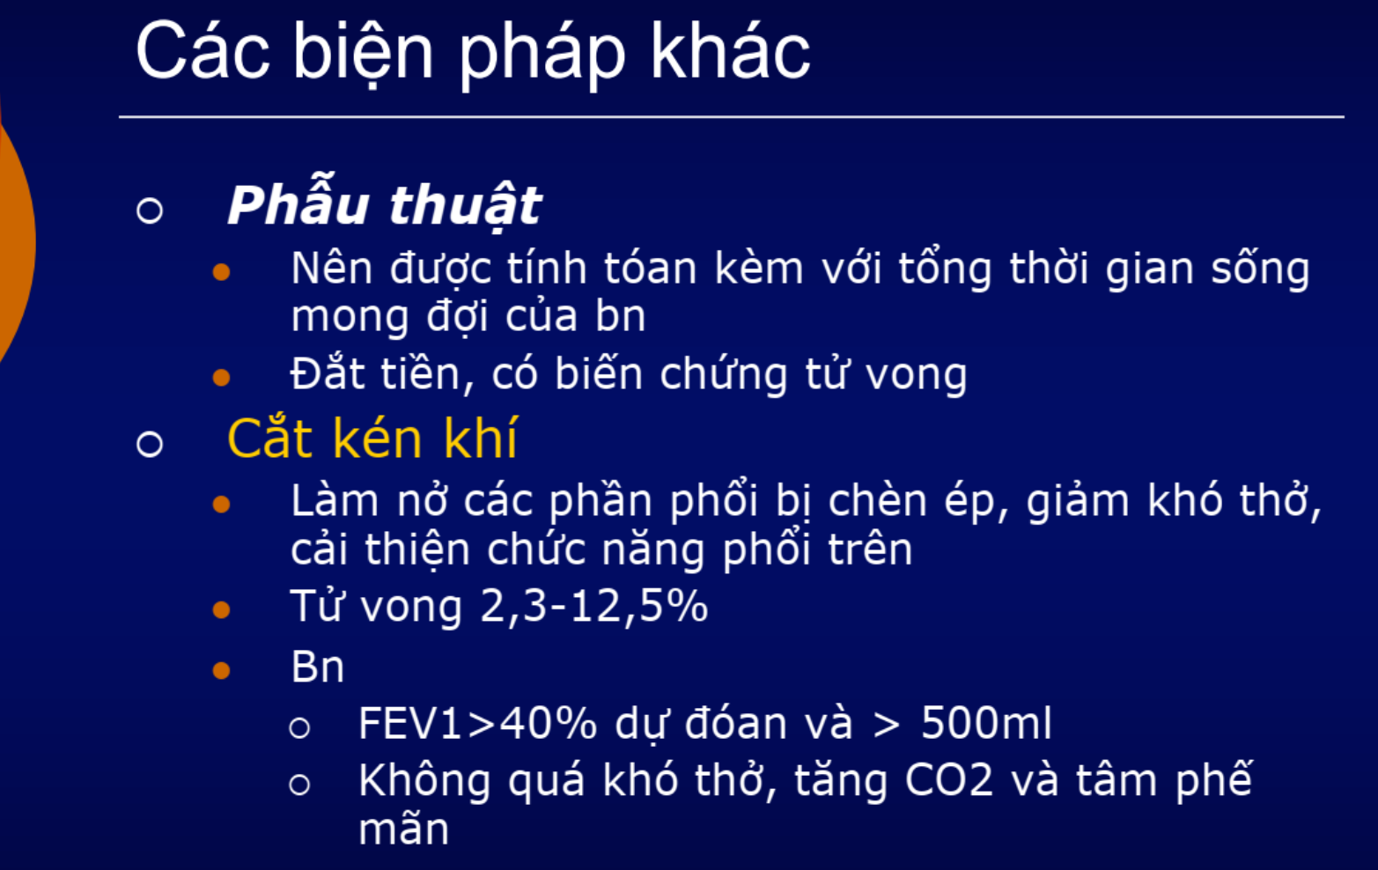

1. [Y6 2017 – 40] Thuốc dãn phế quản dạng hít nào dưới đây được biết là đồng vận giao cảm beta 2 tác dụng dài.
2. Salbutamol.
3. Albuterol.
4. Fenoterol.
5. Indacaterol.
6. Terbutaline.

Slide 46/COPD ổn định.



1. [Y6 2017 – 41] Bệnh nhân nam 53 tuổi, chẩn đoán bệnh phổi tắc nghẽn mãn tính đang điều trị đang điều trị thường xuyên ở bệnh viện từ 2 năm nay. Bệnh nhân thấy 2 tháng nay tình trạng ho khạc đàm và khó thở diễn tiến nặng hơn, kèm ho ra ít máu dù điều trị không thay đổi nên mới chịu ngưng thuốc lá hoàn toàn. Sụt cân nhanh 6kg trong 2 tháng. Nguyên nhân bệnh trở nặng trong 2 tháng qua nhiều khả năng nhất do có thêm:
2. Tâm phế mạn.
3. Biến chứng sụt cân của bệnh phổi tắc nghẽn mạn.
4. Lao phổi.
5. Ung thư phổi.
6. Ngưng thuốc lá.

Bệnh nhân 53 tuổi, đã được chẩn đoán COPD điều trị thường xuyên 2 năm nay nhưng vẫn còn hút thuốc lá, 2 tháng nay triệu chứng nặng lên mới bỏ, có ho ra máu, sụt cân 6kg => Nguyên nhân nhiều nhất chắc chắn phải nghĩ đến ung thư phổi.

1. [Y6 2018 – 6] Phẫu thuật cắt kén khí/COPD
2. Giúp giảm tử vong.
3. Giúp giảm khó thở 1 số bệnh nhân.
4. Hoàn toàn giống phẫu thuật giảm thể tích phổi.
5. Chỉ thực hiện bệnh nhân nam.
6. Chỉ dành cho người lớn tuổi.

Câu này theo slide cũ của thầy thì chỉ thấy giảm khó thở, không thấy cải thiện tỉ lệ tử vong mà còn có nguy cơ tử vong 2.3-12.5%. Slide mới thì không có chỗ này mà lúc giảng thì thầy nói là có cải thiện tử vong???



1. [Y6 2018 – 7] Bệnh nhân đang điều trị đợt cấp COPD,…. Đột ngột tím tái, khó thở, HA 80/…, giảm âm phế bào 2 bên. Không nghĩ nguyên nhân nào?
2. Các cơn co thắt phế quản.
3. Tràn khí màng phổi.
4. Tràn dịch màng phổi.
5. Thuyên tắc phổi.
6. Nhồi máu cơ tim cấp.

Slide 17/Đợt cấp COPD.

Câu này slide không nói nhồi máu cơ tim cấp nhưng trong đợt cấp COPD hoàn toàn có thể có bệnh tim mạch nặng lên như loạn nhịp tim, nhồi máu cơ tim, triệu chứng cũng có thể cấp tính đột ngột tím tái, khó thở, tụt HA. Còn TDMP thì thường diễn tiến mạn tính, từ từ trừ khi là tràn máu màng phổi thì dịch thành lập nhanh mới gây khó thở đột ngột.

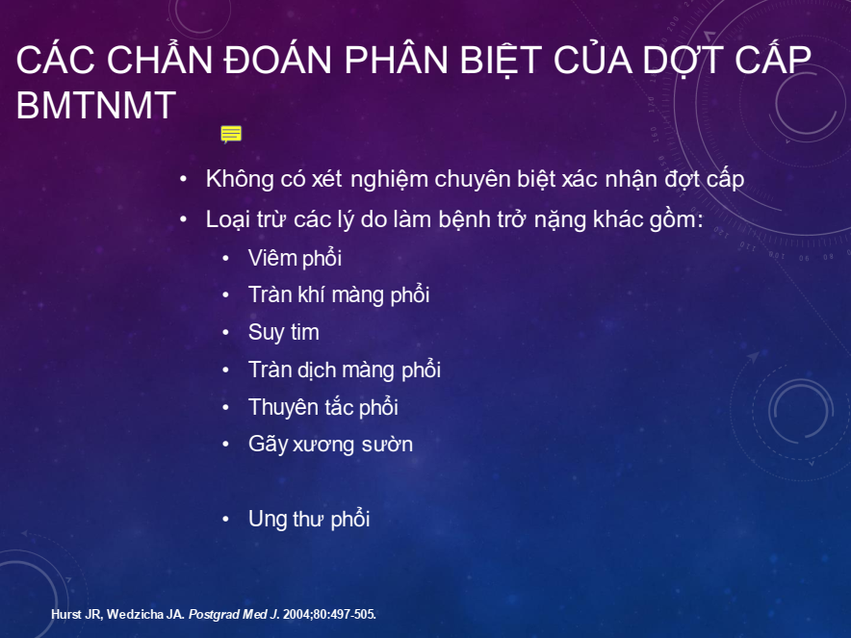

1. [Y6 2018 – 28] Đồng vận beta2 tác dụng dài: indacaterol.

Slide 46/COPD ổn định.



1. [Y6 không rõ năm - 16] Giai đoạn B ổn định ưu tiên dùng gì: Bambuterol, tiotropium, salbutamol, ipratropium.

Slide 59/COPD ổn định.

Bambuterol là LABA, Tiotropium là LAMA => Không biết chọn gì luôn.



1. [Y6 2018 – 57] Oxy liệu pháp tại nhà ở bệnh nhân bệnh phổi tắc nghẽn mạn tính nên được kê toa:
2. Ngắt quãng.
3. Chỉ khi ngủ.
4. Ít nhất 6 giờ/24 giờ.
5. Ít nhất 12 giờ/24 giờ.
6. Ít nhất 18 giờ/24 giờ.

Note Slide 37/COPD ổn định.



1. [Y6 2018 – 58] Thuốc dãn phế quản dạng hít nào dưới đây được khuyến cáo hàng đầu điều trị cho bệnh nhân bệnh phổi tắc nghẽn mạn tính nhóm C giai đoạn ổn định
2. Bambuterol.
3. Ipratropium.
4. Tiotropium.
5. Salbutamol.
6. Theophylline.

Slide 63/COPD ổn định.



1. **Y4**
2. [Y4 2018 HKI – 23] Bệnh nhân COPD nhóm D:
3. FEV1 = 45%, mMRC = 1, 2 đợt cấp / năm.
4. FEV1 = 30%, mMRC = 3, 2 đợt cấp/năm.
5. FEV1 = 60%, mMRC = 1, 1 đợt cấp/năm.
6. FEV1 = 70%, mMRC = 3, 1 đợt cấp/năm.
7. A và C đúng.

Slide 13/COPD ổn định.

COPD bệnh học nội khoa.

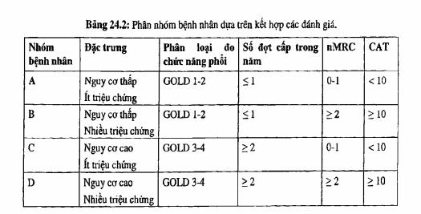



1. [Y4 2018 HKI – 24] Suy hô hấp cấp tăng CO2 trên bệnh nhân đợt cấp COPD
2. PaCO2 > 55 mmHg và pH < 7.35.
3. PaCO2 > 45 mmHg và pH < 7.35.
4. PaCO2 > 35 mmHg và pH < 7.25.
5. PaCO2 > 55 mmHg và pH < 7.25.
6. PaCO2 > 50 mmHg và pH < 7.35.

Bài suy hô hấp

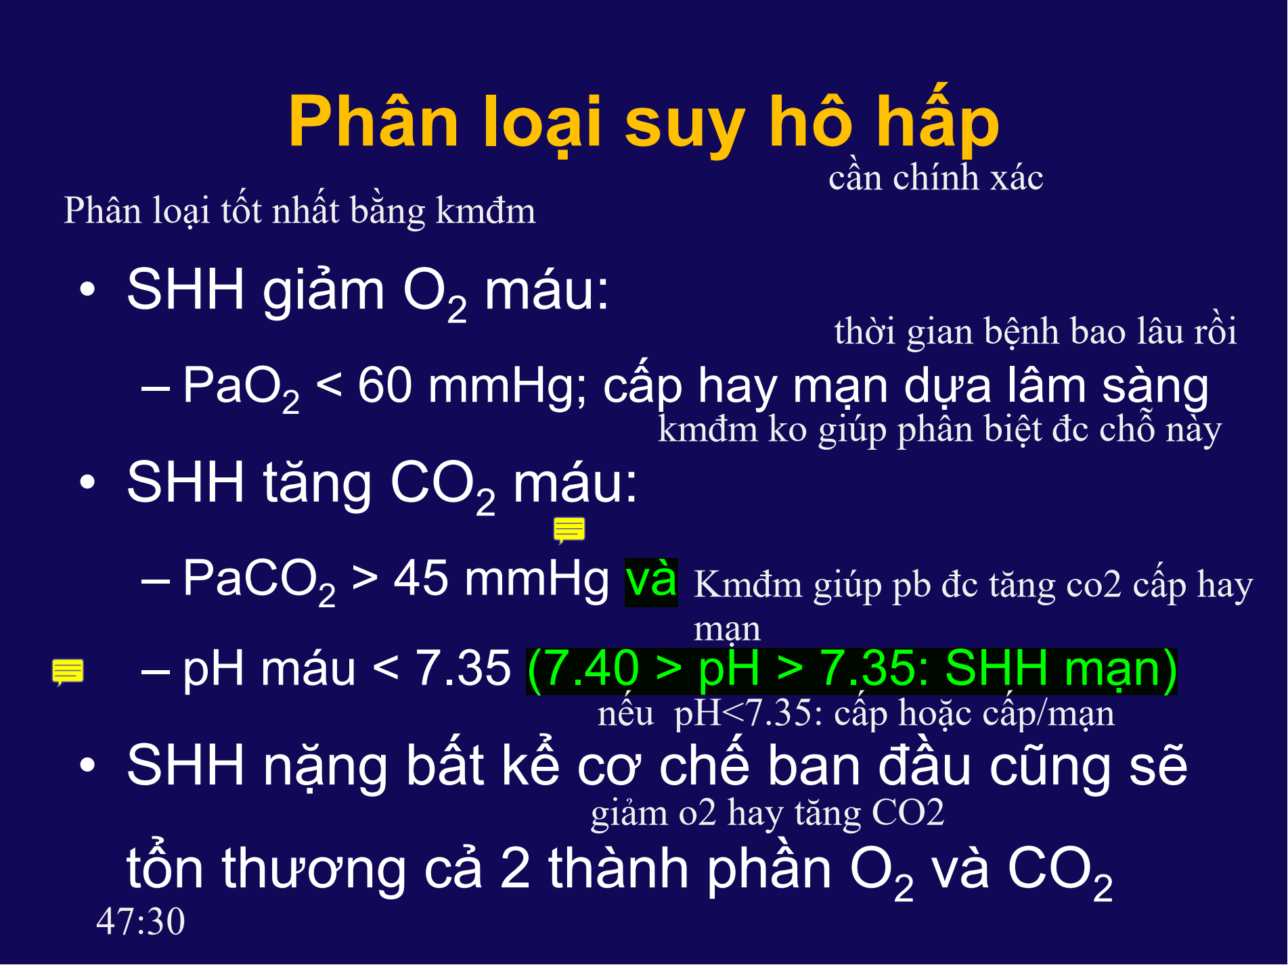

1. [Y4 2018 HKII – 58] Bệnh nhân COPD được đo chức năng hô hấp. Kết quả FEV1/FVC 65%, FEV1 25%. Xác định mức độ tắc nghẽn theo GOLD?
2. GOLD 1
3. GOLD 2
4. GOLD 3
5. GOLD 4
6. Hiện nay không còn xếp loại tắc nghẽn nữa.

Slide 13/COPD ổn định.



1. [Y4 2018 HKII – 60] Suy hô hấp cấp giảm O2 trên bệnh nhân đợt cấp COPD?
2. PaO2 < 60 mmHg và pH < 7.35.
3. PaO2 < 80 mmHg và pH < 7.35.
4. PaO2 < 60 mmHg.
5. PaO2 < 80 mmHg.
6. A và C đúng.

Bài suy hô hấp.

